ТЕХНОЛОГИЧЕСКАЯ КАРТА УРОКА
Учитель начальных классов ГБОУ школа 217: Подомарева Е.А.
Предмет: русский язык
Класс: 3 «А»
Учебно-методический комплекс: «Перспектива».
Тема | «Правописание буквосочетаний ЖИ-ШИ, ЧА-ЩА, ЧУ-ЩУ, ЧК, ЧН, ЩН».
Цель | Повторить правило написания слов с буквосочетаниями ЖИ-ШИ, ЧА-ЩА, ЧУ-ЩУ, ЧК, ЧН, ЩН.
Задачи | 1) вспомнить, почему написание буквосочетаний ЖИ-ШИ, ЧА-ЩА, ЧУ-ЩУ, ЧК,ЧН, ЩН является орфограммой;  2) вспомнить алгоритм написания буквосочетаний ЖИ-ШИ, ЧА-ЩА, ЧУ-ЩУ, ЧК, ЧН, ЩН;  3) тренироваться в написании слов с буквосочетаниями ЖИ-ШИ, ЧА-ЩА, ЧУ-ЩУ, ЧК,ЧН, ЩН;  4) развивать орфографическую зоркость, устную и письменную речь, память, внимание, мышление, восприятие;  5) воспитывать уважительное отношение к языку и его традициям.
Формируемые УУД | Личностные: развивать интерес к учебному материалу, способность к самооценке на основе критерия успешности учебной деятельности.  Регулятивные: определять тему урока, ставить цель, сохранять её в течение всего урока, выполнять учебные действия в практической и мыслительной форме, фиксировать в диалоге с учителем в конце урока удовлетворённость/неудовлетворённость своей работой на уроке.  Прогнозировать результат решения практической учебной задачи, оценивать её по критериям. Находить и исправлять ошибки, выяснять их причины, намечать путь исправления.  Познавательные: ориентироваться в информационном материале учебника, осуществлять поиск необходимой информации (по необходимости совместно с учителем), развитие умений писать изученные буквосочетания. Коммуникативные: использовать простые речевые средства, включаться в диалог с учителем, одноклассниками, осуществлять взаимоконтроль и взаимную помощь. Уважать другую точку зрения. Продолжать учиться работать в парах и группе.

№ | Этап урока | Деятельность учителя
1. | Организационный момент.
2. | Актуализация опорных знаний. | I. На доске вразброс расположены карточки с названиями этапов урока.  У.: - Ребята, я так спешила к вам на урок, что забыла, в каком порядке он должен строиться. Давайте попробуем восстановить последовательность этапов урока.  (Если дети затрудняются, восстанавливаем последовательность в процессе всего урока через наводящие вопросы: «Как назывался этот этап? Что сейчас повторили?»).  II. Словарная работа.  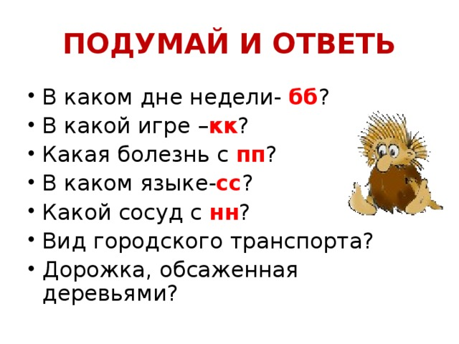  У.: Запишите еще 3 слова на это правило.
3. | Самоопределение к деятельности. | У.: - Ребята, скажите, как называется раздел, который мы начали изучать?  У.: - Что такое «орфография»?  У.: - Проверим, как хорошо вы знаете названия правил орфографии. Для этого поиграем в игру «Молчанка». Судя по названию игры, как будем играть? Мы с вами в тишине слушаем задание, человек, первым поднявшим руку, выходит к доске и прикрепляет карточку с названием правила, а мы с вами проверяем с помощью наших условных знаков.  1. Это правило поможет правильно написать слова: Россия, Ирина, Тузик, Серпухов. Кто догадался? Согласны?  2. Это правило орфографии поможет не ошибиться в написании слов: весна, страна, деревня.  3. Благодаря этому правилу не ошибёмся в словах дуб, шарф, гриб.  4. Это правило знакомит с правильным написанием словарных слов.  5. Зная это правило, напишем правильно слова лестница, праздник.  6. А слова класс, русский поможет написать следующее правило.  7. Как написать слова вьюга и подъезд, узнаем, благодаря этому правилу.  8. Как перенести то или иное слово?  - Молодцы! Открываем тетради. Красиво и аккуратно записываем число, классная работа.
4. | Постановка проблемы, определение темы и целей урока. | У.: - Мы уже повторили почти все правила. Какое правило осталось повторить?  У.: - Молодцы! Проверим, правы мы или нет, открыв учебник.  У.: - Как называется урок, когда мы не открывает новое знание, а что-то повторяем, обобщаем? (урок повторения и самоконтроля)  У.: - Поставьте цели на урок.
5. | Работа по теме урока. | - Работа по учебнику.  - Упражнение 81 (с. 53).  У.: - Прочитайте вопрос Совенка.  У.: - Какие орфограммы надо знать?  У.: - Почему это орфограмма?  II. Работа в тетради.  - Списать с доски слова, вставляя пропущенные буквы.  Ч…шка, ч…лок, ж…раф, щ…вель, ч…йник, щ…ка, ч…до.  У.: - Найдите и подчеркните слова с буквосочетаниями ЖИ-ШИ, ЧА-ЩА, на которые падает ударение (1 вариант); не падает ударение (2 вариант).  III. Выполнение заданий на карточке.  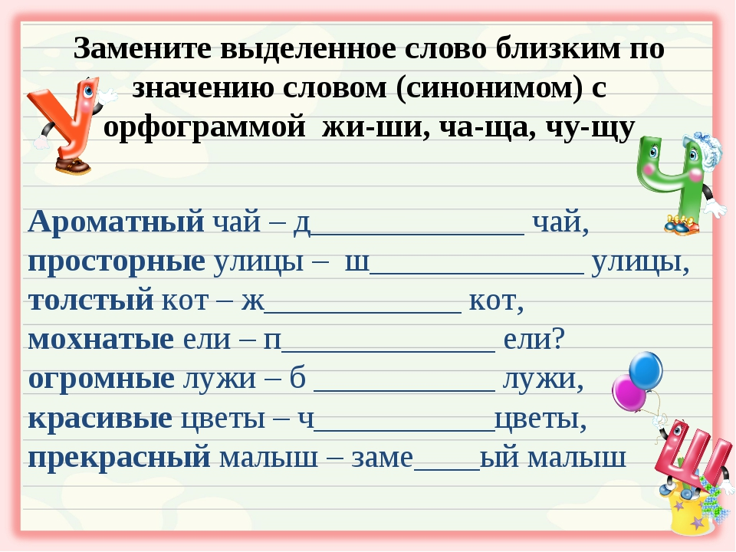
6. | Физкультминутка. | У.: - Чтобы ещё лучше запомнить все названия изученных правил, выполним упражнение «Ленивые восьмёрки».
7. | Продолжение работы по теме урока. | У.: - Молодцы. Теперь потренируемся в написании изученных орфограмм.  У.: - Составьте пословицы, объясните их смысл. Спишите пословицы, вставляя на месте точек пропущенные буквы.  Пословицы: 1) Ж….знь дана на добрые дела.  2) Ч…жим умом умен не будешь.  3) Ч…й пить – не дрова рубить.
8. | Рефлексия. | У.: - Прочитать текст, вставляя пропущены буквосочетания.  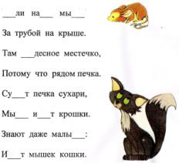
9. | Подведение итогов урока.
10. | Домашнее задание.

